中國文化大學職場體驗專案實習計畫作業說明事項
- 實習行前準備
- 實習行前說明會：
請您詳閱並遵守「中國文化大學學生校外實習須知」。
- 實習行前作業：
繳交簡要的一篇書面報告(500-1000字)，內容項目如下：
  - 公司組織沿革、基本資料介紹。
  - 針對該項工作，個人是否具備專業知識或相關經驗，從本次實習過程中預計學習到的知識與技能。

- 實習期間
  - 遵守實習企業單位之規範，並且注意自己的安全，認真學習。
  - 填寫「中國文化大學學生職場體驗實習計畫實習月誌」每月寄至或email至czz5@ulive.pccu.edu.tw。

- 實習完成
  - 繳交學生職場體驗實習計畫評分表：
實習結束前一週，請您將中國文化大學「學生職場體驗實習計畫評分表」(附件三)交給企業導師，針對您的實習工作表現評分，彌封後繳回職發組。
  - 繳交實習心得並參加實習達人競賽：
實習結束一週內，請您繳交一份實習心得報告以email電子檔繳交，參加實習達人競賽，分享會辦理期程將另行通知。
  - 繳交實習自我檢核調查表：
請您填寫中國文化大學「學生校外實習自我檢核調查表」(附件四)，於實習心得交流分享會繳回，問卷結果將做為下次實習計畫的參考與改進依據。
  - 實習證明：
請您全程參加並完成前述各項規定後，由學務處職涯發展與校友服務組核發實習證明。

備註:如有任何問題，請隨時聯繫學務處職涯發展與校友服務組習專案負責人
2861-0511分機12502，或email至czz5@ulive.pccu.edu.tw。

□本人已詳閱上開告知事項，並同意遵守所有事項。(請打勾)
實習學生：__________________(請本人親自簽名)
法定代理人: _______________________(未滿20歲需有法定代理人簽章)

中國文化大學學生校外實習須知

為保障同學於校外實習之權益，實習期間應注意下列事項：
- 校外實習前之準備：
  - 選定實習單位後，應先瞭解單位之性質或企業文化、工作地點及交通狀況。
  - 同學於實習前應確認報到所需之資料。
  - 實習報到當日，即視為正式上班日，應遵守實習單位相關規定。
- 校外實習期間應注意事項：
(一)職場倫理與工作態度：
- 尊重前輩、虛心學習、認真負責並發揮團隊合作精神。
- 若發生任何疏失，應勇於承認錯誤；虛心接受指正改善缺失，與他人建立良好的溝通。
- 應判斷主管交辦事項之優先順序，定時回報工作進度。
- 面臨無法處理之情況時，應立即協調主管出面協助處理。
- 確實遵守實習單位之各項人事及業務規定，準時上班不遲到不早退。
- 實習期間應按規定辦理請假，經核准後始可離開工作崗位，以維護個人及團體榮譽。
- 實習期間應注意行為操守，違反實習規定以致有損校譽之情事者，依校規處理。
- 實習結束前，應依實習單位規定將工作交接清楚。
(二)職場環境安全：
- 實習期間搭乘或騎乘各類車輛，務必注意自身及交通安全。
- 實習期間應確認實習場所之安全逃生路線，以利應變緊急狀況或事件。
- 實習期間如涉及機器設施操作時，應先詳閱操作安全守則，按規定確實操作。
- 如遇疑似職場性騷擾相關事宜，可向實習單位之負責部門反映；或尋求校內性別平等教育委員會協助(學生事務處 許嘉纓小姐，專線2861-0511分機12006或0986-716-630)。
- 如遇緊急狀況或事件，應即刻與家人、實習單位及學校聯繫處理，本校校安中心24小時專線：02-2861-6630或0986-716630。

中國文化大學「職場體驗專案實習計畫」實習月誌
實習單位
實習督導 |  |  | 實習學生
實習週間 |  | 年 月 日 ～ 月 日
本月實習情形
本月實習心得
督導評語 | 督導簽核：

(附件三)
中國文化大學「職場體驗專案實習計畫」評分表

姓 名： 系 所：
學 號：
實習單位：
實習職稱： 電 話：
實習時間： 年 月 日 至 年 月 日止，共計 小時
實習生督導姓名：
 | 傑出 | 優秀 | 一般 | 尚可 | 待改進
出勤
準時觀念
團隊合作
勝任度
服裝儀容
學習態度
綜合表現
*請於適當位置給予〝ˇ〞評核。
督導評語
*本表評核後，請彌封放入信封交由學生繳回至中國文化大學職涯發展與校友服務組陳中正老師，謝謝！！

填表人姓名： 職稱：
實習單位章

(附件四)
中國文化大學學生校外實習自我檢核調查表
親愛的同學，您好：
為了解您在參與校外實習後，對於自我實務技能提升或自我成長是否有所助益，請您協助填答本調查表。您的寶貴意見將有助於實習計畫之推行，並讓實習制度能更加完備。謝謝您的協助!
中國文化大學學生實習委員會 敬上
一、實習背景資料
1. 科系：______________學系，學號：______________。
2. 您的實習單位為：_______________________________（企業或機構名稱）
3. 實習期間：_____年_____月_____日至_____年_____月_____日；
4. 平均每週實習時數：＿＿＿ 小時（包括加班）
- 實習滿意度調查
以下想了解您對校外實習的看法，請填答下列問題：  (請在最適當的空格中打「ˇ」) | 非常同意 | 同  意 | 略  同  意 | 無  意  見 | 略  不  同  意 | 不  同  意 | 非常不同意
（一）實習前
1. 我有參加實習前辦理的相關講習或說明會。 | 有 □(請接第2~5題)  沒有□(請接第4~5題)
2. 實習職前講習或說明會對我有所助益。
3. 實習前學校提供我完善的實習資訊或諮詢管道。
4. 實習前我瞭解實習時相關的權利及義務。
5. 實習前我瞭解職場倫理。
（二）實習中
6.實習機構提供我專業且安全的實習環境。
7. 實習內容與我在校所學是有關聯的。
8. 在校所學專業技能有助於實習工作中的運用。
9. 實習機構有人協助指導實習上遇到的困難。
10. 學校老師在我實習期間曾關心我的實習狀況。
（三）實習後
11. 透過這次實習，有助於我對職場工作態度的了解。
12. 透過這次實習，有助於提昇學習動機。
13. 透過這次實習，有助於專業認知的提昇。
14. 我認為實習對畢業後尋找工作有所幫助。
15. 若實習機構將來願意聘用我，我有意願前往任職。
16. 我對於此次校外實習非常滿意。
17. 透過這次實習，我覺得下列何種能力有獲得提升？（可複選）
□溝通表達能力 □持續學習能力 □人際互動能力 □團隊合作能力
□問題解決能力 □創新能力 □工作責任及紀律能力 □資訊科技與應用能力
※ 暑假實習請於9月30日前將本表格繳給本校實習輔導人員。謝謝您的協助！
中國文化大學職場體驗專案實習計畫補助說明事項
109.08.20簽呈修改通過
壹、實習學生補助說明

一、申請時間：
每年 9 月 1 日至 11月 30 日受理申請。

二、申請資格：
（一）本校大學部、研究所具正式學籍之在學學生。
（二）實習時間以當年度為限。
（三）實習期間未領取實習機構任何津貼或薪資者。

三、申請繳交資料：
（一）校內外實習機構開立之實習證明乙份。
（二）實習心得。
（三）實習自我檢核表。

四、補助原則：
(一)申請補助應於規定申請時間內檢附應繳資料，向本校學務處職發組提出申請。
(二)已申請本校各類獎助金者，不得再申請本計畫之實習補助津貼。
(三)同學至校內外實習機構實習，每月得補助金額尚未核定元，且至多補助2個月為限，申請依當年度高教深耕計畫編列支應計畫預算編列，額滿為止。
(四)參加微學分課程之同學，列為優先補助對象。

貳、實習輔導老師補助說明

一、諮詢輔導補助：
(一)實習輔導期間，每案每月得補助金額尚未核定元，且至多補助2次為限。
(二)檢附實習輔導紀錄表申請補助。

二、訪視補助：
(一)實習輔導期間，每案每月得補助金額尚未核定元，且至多補助2次為限。
(二)檢附實習訪視紀錄表申請補助。

中國文化大學專案實習輔導諮詢紀錄表

實習員姓名 |  | 訪談時間  （年/月/日）
學系 |  | 訪談方式
學號
實習機構名稱
訪談對象 | - 實習員  - 實習機構，請填寫職稱/姓名/與實習員之關係：  _________________________________________
實習情形描述  （如僅訪問單方，另一方不需填寫） | 實習員：
實習情形描述  （如僅訪問單方，另一方不需填寫） | 實習機構：
諮詢內容
是否需請  職發組協助？ | - 是，請說明：  ____________________________________________________  - 否，檔案留存即可
備註
實習職輔老師： 日期： 年 月 日
請老師填寫完畢後，以e-mail回傳至職發組：czz5@ulive.pccu.edu.tw

中國文化大學專案實習輔導訪視紀錄表
輔導訪視單位: | 輔導訪視地址:
業界督導人員： | 聯絡方式：
受輔導訪視學生：
輔導訪視時間: 年 月 日 星期 上午/下午 時 分
學生實習情形:
學生實習照片 | 學生實習照片
建議與改善:
輔導訪視老師簽名:

受輔導訪視學生簽名：

請老師填寫完畢後，以e-mail回傳至職發組：czz5@ulive.pccu.edu.tw

中國文化大學 年度學生實習計畫學生履歷表
姓名/性別 |  | 系級 |  | 請 粘 貼 最  近 二 寸 半  身 正 面 脫  帽 彩 色 光  面 照 片 電  子檔
身份證字號  (居留證號) |  | 學號 |  | 請 粘 貼 最  近 二 寸 半  身 正 面 脫  帽 彩 色 光  面 照 片 電  子檔
出生年月日 | 年 月 日 | 實習期間 |  | 請 粘 貼 最  近 二 寸 半  身 正 面 脫  帽 彩 色 光  面 照 片 電  子檔
身份別 | □台灣學生□大陸學生  □僑生（國別： ）  □外籍（國別： ） | 實習期間 |  | 請 粘 貼 最  近 二 寸 半  身 正 面 脫  帽 彩 色 光  面 照 片 電  子檔
聯絡電話 |  | 緊急連絡 | 緊急聯絡人：  電 話：  手 機：
電子信箱 |  | 緊急連絡
通訊地址 |  | 緊急連絡
應徵單位
應徵職缺
實習與工讀經驗 | 1.  2.  3.
語言專長 | 聽說皆流暢：□閩南語 □客語 □英語 □日語 □其他﹍﹍﹍﹍
特殊專長 | □地理資訊系統 □統計 □動（植）物辨識 □其他﹍﹍﹍
社團經驗 | 1.  2.  3. | 考取證照 | 1.  2.  3.
自 傳 與 履 歷
請介紹你自己並說明申請動機與目的

微學分講座及滿意度回饋表QRcord

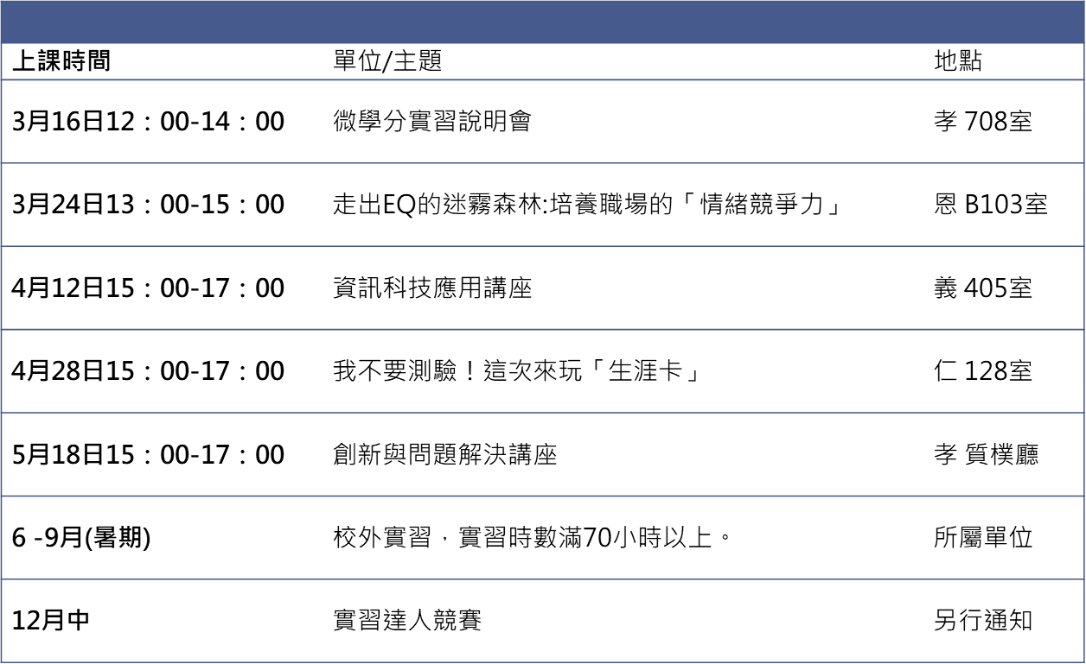

最後一堂成果發表會後填寫

中國文化大學 109 學年度第 2 學期微學分開課
申請單位：學務處職涯發展與校友服務組
課 程 名 稱 |  | 校外實習工作坊
授 課 教 師 |  | 人員代號/姓名
課 程 總 時 數 |  | 10小時 | 認證微學分數 | 0.5學分  (2小時換算0.1微學分)
課  程  大  綱 | 課程目標 | 1. 透過業師授課職前訓練，培養學生與產業接軌之計畫。  2. 讓學生可以更進一步了解企業的經營管理方法與各項工作流程，同時也學習到職場倫理，並增進個人視野與多元學習的機會。  3. 鼓勵學生於課外時間自主參與生職涯相關活動，增加學生自我未來的就業優勢。
課  程  大  綱 | 課程概述 | 辦理校外實習，包括實習及實習行前說明會、履歷面試講座、培養職場軟實力講座等。
課  程  大  綱 | 授課內容 | 授課大綱:辦理校外實習，包括實習及成果發表會。  1-3月（寒假）或6 -9月(暑期) 校外實習  11月底(暫定)實習達人競賽
課  程  大  綱 | 評量方式 | 參與本工作坊之學生，需參加5場講座，並赴校外實習70小時，結束後需繳交實習月誌、繳交實習心得並參加實習達人競賽，其依出席及作業給學分數。
課  程  進  度 | 實際上課日期/上課時間 | 單 元 / 主 題 |  | 授課教師/講者
課  程  進  度 | 3月16日12:00-14:00 | 微學分實習說明會 |  | 職發組同仁
課  程  進  度 | 3月24日13:00-15:00 | 走出EQ的迷霧森林:培養職場的「情緒競爭力」 |  | CAREER職涯顧問
課  程  進  度 | 4月12日15:00-17:00 | 資訊科技應用講座 |  | CAREER職涯顧問
課  程  進  度 | 4月28日15:00-17:00 | 我不要測驗！這次來玩「生涯卡」 |  | CAREER職涯顧問
課  程  進  度 | 5月18日15:00-17:00 | 創新與問題解決講座 |  | CAREER職涯顧問
課  程  進  度 | 12月中 | 實習達人競賽 |  | 職發組同仁

中國文化大學 109 學年度第 2 學期微學分開課
申請單位：學務處職涯發展與校友服務組
課 程 名 稱 |  | 校外實習
授 課 教 師 |  | 人員代號/姓名
課 程 總 時 數 |  | 70小時 | 認證微學分數 | 1.5學分  (2小時換算0.1微學分)
課  程  大  綱 | 課程目標 | 1. 透過業師授課職前訓練，培養學生與產業接軌之計畫。  2. 讓學生可以更進一步了解企業的經營管理方法與各項工作流程，同時也學習到職場倫理，並增進個人視野與多元學習的機會。  3. 鼓勵學生於課外時間自主參與生職涯相關活動，增加學生自我未來的就業優勢。
課  程  大  綱 | 課程概述 | 辦理校外實習，學生參加完校外實習工作坊後，利用寒暑假時間，前往校外實習，實習時數需滿70小時以上。
課  程  大  綱 | 授課內容 | 授課大綱:辦理校外實習，包括實習前相關講座及成果發表會。  1-3月（寒假）或6 -9月(暑期) 校外實習  11月底(暫定)實習達人競賽
課  程  大  綱 | 評量方式 | 參與本工作坊之學生，需參加5場講座，並赴校外實習70小時，結束後需繳交實習月誌、繳交實習心得並參加實習達人競賽，其依出席及作業給學分數
課  程  進  度 | 上課日期/上課時間 | 單 元 / 主 題 |  | 授課教師/講者
課  程  進  度 | 1-3月或6-9月 | 校外實習，實習時數滿70小時以上。

中國文化大學109學年度第2學期 微學分課程學習紀錄表
開課名稱 |  |  | 開課系所
授課老師 |  |  | 授課時間 | 年月日
學生姓名 |  | 學系級 |  | 學生學號
授
課
內
容
授
課
收
穫

固定的講座無法參加，可參加以下講座，

日期 | 時間 | 地點 | 講題
3月16日 | 15-17 | 恩405 | 走出EQ的迷霧森林:培養職場的「情緒競爭力」
3月24日 | 13-15 | 孝612 | 團隊合作與工作紀律講座
3月24日 | 15-17 | 義623 | 創新與問題解決講座

日期 | 時間 | 地點 | 講題
3月24日 | 15-17 | 義202 | 履歷健診與面試技巧講座
3月31日 | 13-15 | 孝606 | 履歷健診與面試技巧講座
4月13日 | 15-17 | 恩104 | 履歷健診與面試技巧講座
4月21日 | 15-17 | 仁215 | 履歷健診與面試技巧講座
5月03日 | 15-17 | 質樸廳 | 履歷健診與面試技巧講座
5月14日 | 10-12 | 恩103 | 履歷健診與面試技巧講座

